第五次课：量子力学（一）：波粒二象性
课程设计

1900年，英国著名物理学家开尔文勋爵在题为《在热和光动力理论上空的19世纪乌云》中说：“在物理学阳光灿烂的天空中漂浮着两朵乌云”，其中一朵乌云是迈克尔逊-莫雷实验，另一朵乌云则是黑体辐射研究中的困境。普朗克通过对黑体辐射的深入研究，提出了著名的“量子化假设”：E = hv，打开了量子的潘多拉魔盒。
在第五次课里，我们将研究波粒二象性。首先通过对普朗克黑体辐射公式的研究，引出“量子化假设”，进而将“量子化”用于解释光电效应，得出光具有“波粒二象性”。然后介绍德布罗意的物质波理论，将“波粒二象性”推广到一切物质，最终通过哈密顿方程的量子类比，对德布罗意的物质波建立起著名的薛定谔方程。

一、主要问题
1. 普朗克黑体辐射公式与“量子化假设”。
2. 光电效应。
3. 波粒二象性。
4. 薛定谔方程。
二、预习阅读导引
1. 课本第55-66页
2. 普朗克黑体辐射公式推导
（节选自 顾莱纳：《量子力学：导论》，第15-19页）
第五次课：量子力学（一）：波粒二象性 课后作业
姓名 | 陈扬 | 组别 | 6 |  | 序号 | 6
上课日期 | 周一1011 | 上课地点 | 5201 |  | 专业  年级 | 17政治学与行政学
学号 | 17150011001 | 学院 | 法政学院 |  | 专业  年级 | 17政治学与行政学
一、反思日志
描述今日课程学习的内容 |  |  |  | 反思与自我提问
- 德布罗意物质波  光的波粒二象性  物质波  - 薛定谔波动力方程  德拜波动方程  经典力学哈密顿方程  3,。对应关系  相对论能量动量关系  非相对性波动方程  - 原子结构  形而上学  光谱分析  x射线  电子发现卢瑟福粒子散射实验  玻尔氢原子模型  - 矩阵力学  方法编辑  量子化方法将经典场论中转换成量子算符，专门作用于量子场论的量子态。能量阶级级最低的量子态称为真空态 (vacuum state) 。这真空态可能会很复杂。将一个经典理论量子化的原因，主要是借着概率福来分析与了解物质、物体或粒子的属性。这计算会牵涉到某些微妙的问题，称为重整化。假若，我们忽略了重整化，这会引导出不正确的结果，像无穷大数值的出现于概率幅的计算结果。一个量子化程序的完整设定必须给出一套重整化的方法。 [1]  正则量子化  场论的正则量子化类比于从经典力学的衍生出量子力学。将经典场视为动力学变数，称为正则坐标，其共轭是正则动量。这两个变数的交换子，与量子力学内粒子的位置和动量的对易关系，类似相同。从这些算符，可以求得产生及湮没算符。这两种算符，称为阶梯算符，都是作用于量子态的场算符，有共同的本征态。经过一番运算，可以得到最低能级的本征态，称为真空态。再稍加运算，就可得到其它的本征态和伴随的能级。整个程序又称为二次量子化。 [2]  正则量子化可以应用于任何场论的量子化，不管是费米子或玻色子，以及任何内部对称。但是，它引领出一个相当简单的真空态的绘景，并不能很容易地适用于某些量子场论，像量子色动力学。在量子色力学里，时常会出现拥有很多不同冷凝液（condensate）的复杂的真空。  对于一些比较简单的问题，正则量子化的程序并不是很困难。但是，对于很多其它状况，别种量子化方法比较容易得到量子答案。虽然如此，在量子场论里，正则量子化是一种非常重要的方法。 [3]  共变正则量子化  物理学家又发现了一种方法来将经典系统正则量子化，不需要诉诸于非共变途径，叶状结构时空和选择哈密顿量。这方法建立于经典作用量，但是与泛函积分的解法不同。  这方法并不能应用于所有可能的作用量（例如，非因果架构的作用量，或规范流作用量 （action with gauge flow） ）。从所有定义于组态空间的光滑函数的经典代数开始，将此代数商去欧拉-拉格朗日方程生成的理想。然后，借着从作用量导引出来的泊松代数（Poisson algebra） ，称为 （Peierls bracket） ，将商空间转换为泊松代数。如同正则量子化的做法，再将约化普朗克常数 加入泊松代数，就可完成共变正则量子化的程序。  另外地，还有一种方法可以量子化规范流作用量。这方法涉及巴塔林-维尔可维斯基代数，是BRST量子化（BRST formalism） 的延伸。  总结准确90分 |  |  |  | 量子力学里，不对易的力学量，比如位置和动量是不能同时测量的，因此不能得到一个物体准确的位置和动量 ，位置测量越准 ，动量越不准，这个叫不确定性原理。哲学认为，不可能被观测的值相当于不存在，因此，根据量子力学，不存在同时拥有准确的动量和位置的粒子。  机械波是周期性的振动在媒质内的传播，电磁波是周期变化的电磁场的传播。物质波既不是机械波，也不是电磁波。在德布罗意提出物质波以后，人们曾经对它提出过各种各样的解释。到1926年，德国物理学家玻恩（提出了符合实验事实的后来为大家公认的统计解释：物质波在某一地方的强度跟在该处找到它所代表的粒子的几率成正比。按照玻恩的解释，物质波乃是一种几率波。德布罗意波的统计解释粒子在某处邻近出现的概率与该处波的强度成正比。粒子观点电子密处，概率大。电子疏处，概率小。  波动观点电子密处，波强大。电子疏处，波强小。  波强∝振幅平方A2∝粒子密度∝概率。
1. 计算题（参考难度：较难）（50分）
根据下图研究光子与静止电子的康普顿散射实验，推导入射光子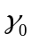的波长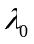与散射光子的波长之差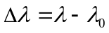与电子散射角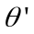之间的数量关系
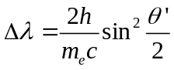，
其中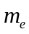为电子的静止质量。
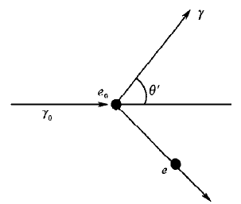
解：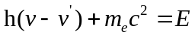
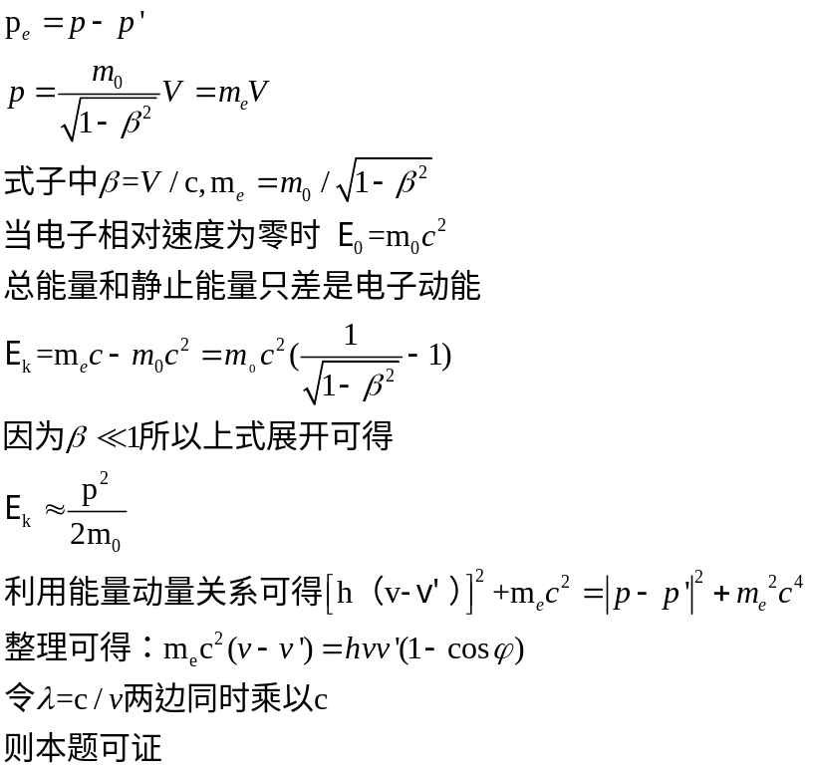

计算准确思路清晰
48分
2. 论述题（参考难度：简单）（50分）
结合物理学中具体的例子，谈谈自己对“量子化假设”与“波粒二象性”的理解和感受。（不少于1000字）

量子化假设是指，一个热体必须在所有频段同等的发出电磁波。因波的频谱是无限的，这意味着辐射出的能量必须是无限的。这是由普朗克在1900年提出。很多人都强烈的抵制这种科学宿命论的教义，他们感到这侵犯了上帝干涉世界的自由，但是直到本世纪初，这种观念仍被认为是科学标准假定，这种信念必须被抛弃的最初一个征兆，是由英国科学家瑞利勋爵和詹姆斯金斯爵士作出的计算。他们指出一个热的物体例如恒星，必须以无限大的速率射出能量。
为了避免这显然荒谬的结果，德国科学家马克斯普朗克在1900年提出，光波 X射线和其他波不能以任意的速率发射，而必须以某种成为量子的形式发射，并且每个量子具有确定的能量，波的频率越高，其能量越大，这样在足够高的频率下，辐射单独量子所需要的能量比所能得到的还多。因此，在高频下辐射被减少了，物体丧失能量的速率变成有限的了。
量子假设可以非常好的解释所观测到的热体发射率，但直到1926年另一个德国科学家韦纳海森堡提出著名的不确定性原理之后，他对宿命论的含义才被意识到。为了预言一个粒子未来的位置和速度，人们必须准确地测量他现在的位置。然而人们不可能将粒子的位置确定到比光的两个波峰之间距离更小的程度，所以必须用短波长的光来测量粒子的位置。
量子力学五大假设是指微观体系的运动状态有相应的归一化波函数描述，微观体系的运动状态波函数随时间变化的规律遵从薛定谔方程，力学量由相应的线性算符表示，力学量算符之间有确定的对易关系，全铜的多粒子体系的波函数对于任意一对粒子交换而言具有对称性。
方法编辑
量子化方法将经典场论中转换成量子算符，专门作用于量子场论的量子态。能量阶级级最低的量子态称为真空态 (vacuum state) 。这真空态可能会很复杂。将一个经典理论量子化的原因，主要是借着概率福来分析与了解物质、物体或粒子的属性。这计算会牵涉到某些微妙的问题，称为重整化。假若，我们忽略了重整化，这会引导出不正确的结果，像无穷大数值的出现于概率幅的计算结果。一个量子化程序的完整设定必须给出一套重整化的方法。 [1]
正则量子化
场论的正则量子化类比于从经典力学的衍生出量子力学。将经典场视为动力学变数，称为正则坐标，其共轭是正则动量。这两个变数的交换子，与量子力学内粒子的位置和动量的对易关系，类似相同。从这些算符，可以求得产生及湮没算符。这两种算符，称为阶梯算符，都是作用于量子态的场算符，有共同的本征态。经过一番运算，可以得到最低能级的本征态，称为真空态。再稍加运算，就可得到其它的本征态和伴随的能级。整个程序又称为二次量子化。 [2]
正则量子化可以应用于任何场论的量子化，不管是费米子或玻色子，以及任何内部对称。但是，它引领出一个相当简单的真空态的绘景，并不能很容易地适用于某些量子场论，像量子色动力学。在量子色力学里，时常会出现拥有很多不同冷凝液（condensate）的复杂的真空。
对于一些比较简单的问题，正则量子化的程序并不是很困难。但是，对于很多其它状况，别种量子化方法比较容易得到量子答案。虽然如此，在量子场论里，正则量子化是一种非常重要的方法。 [3]
共变正则量子化
物理学家又发现了一种方法来将经典系统正则量子化，不需要诉诸于非共变途径，叶状结构时空和选择哈密顿量。这方法建立于经典作用量，但是与泛函积分的解法不同。
这方法并不能应用于所有可能的作用量（例如，非因果架构的作用量，或规范流作用量 （action with gauge flow） ）。从所有定义于组态空间的光滑函数的经典代数开始，将此代数商去欧拉-拉格朗日方程生成的理想。然后，借着从作用量导引出来的泊松代数（Poisson algebra） ，称为 （Peierls bracket） ，将商空间转换为泊松代数。如同正则量子化的做法，再将约化普朗克常数 加入泊松代数，就可完成共变正则量子化的程序。
另外地，还有一种方法可以量子化规范流作用量。这方法涉及巴塔林-维尔可维斯基代数，是BRST量子化（BRST formalism） 的延伸。

理解透彻，表达得体
40分
本次作业得分48+40=88分

